Δύο σώματα Σ1 και Σ2 εκτελούν απλές αρμονικές ταλαντώσεις γύρω από την ίδια θέση ισορροπίας με γωνιακές συχνότητες ω(1) και ω(2). Η διεύθυνση ταλάντωσης του Σ1 σχηματίζει γωνία 120 μοιρών με την διεύθυνση ταλάντωσης του Σ2 και τα δύο σώματα ξεκινούν την κίνηση τους από τη θέση ισορροπίας την ίδια χρονική στιγμή t=0 με φορές θετικές (όπως στο σχήμα).
α. Να εκφράσετε το μήκος της ευθείας που ενώνει τα 2 κινητά σε συνάρτηση με τον χρόνο κίνησης.
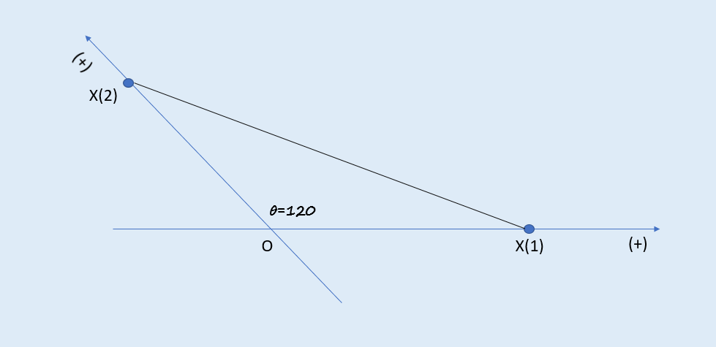

Απάντηση
Κάθε χρονική στιγμή η ευθεία που ενώνει τα δύο κινητά θα μπορεί να υπολογισθεί από τον νόμο των συνημίτονων. Εκφράζοντας την απομάκρυνση των σωμάτων από τη θέση ισορροπίας τους, συναρτήσει του χρόνου, προκύπτει:
Χ(1)=Αημ(ω(1)t) και X(2)=Aημ(ω(2)t)
Έστω ότι S το μήκος της ευθείας. Τότε χρησιμοποιώντας τον νόμο συνημίτονων, αντικαθιστώντας τις παραπάνω σχέσεις και με τη βοήθεια της ταυτότητας διαφοράς κύβων προκύπτει ότι:
$$S=A\sqrt{\frac{{ημ}^{3}\left(ω\left(1\right)t\right)-{ημ}^{3}(ω\left(2\right)t)}{ημ \left(ω\left(1\right)t\right)-ημ (ω(2)t)}}$$

